DIA 45: MARTES 2 DE JUNIO

¡BUENOS DÍAS A TODOS!

Tarea 1: Continuamos con el TEMA 5 “LA MATERIA Y LA ENERGÍA. Vamos a corregir los ejercicios 1, 3 y 5 de la página 105 en el cuaderno.
EJERCICIO 1: Los cambios de estado se producen cuando se alcanzan determinadas temperaturas.
EJERCICIO 3: La transformación de leche en yogur se debe a la fermentación.
EJERCICIO 5:
- La ebullición es el cambio de estado líquido a gaseoso.
- La vaporización es el cambio de estado de líquido a gas.
- La condensación es el cambio de estado gaseoso a líquido.
- El hierro se oxida gracias al oxígeno.

Tarea 2: hoy vamos a pasar a las formas de energía de la página 106. Primero debéis leer la página 106 tranquilamente.
Si queréis lo podéis imprimir o lo podéis hacer vosotros mismo con un folio y vuestros propios dibujos que sois unos artistas. Debajo de cada dibujo hay que escribir la forma de la energía.
La primera es la energía eléctrica (podéis poner ejemplos), la segunda es la energía lumínica, la tercera es la energía química, la cuarta es la energía mecánica, la quinta es la energía sonora y la sexta es la energía térmica.

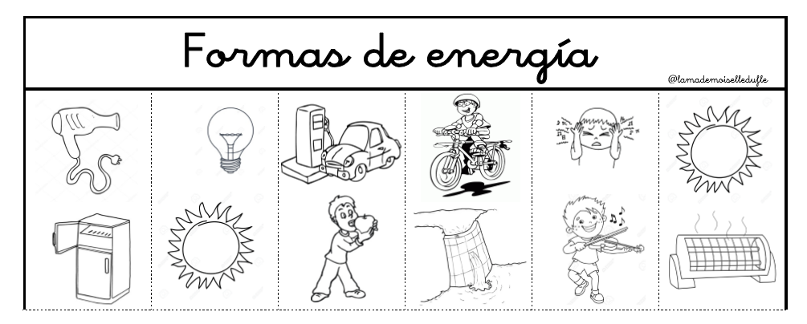

No olvidéis mandarme la tare de hoy (2/06). Cualquier duda o problema no dudéis en contactar conmigo a través de mi correo: marta.fernandez@sanviatorvalladolid.com

